韩国南杨州市青少年国际冬令营
招 募 书

亲爱的同学和家长：
韩国南杨州市是常州市的友好城市，自1999年缔结友谊以来，两市每年都进行教育互访交流活动。该活动促进了两国青少年的深入了解，大家走进彼此的学校、课堂和家庭，相互建立了深厚的友谊。今年9月，韩国青少年代表团将再次访问常州，同时邀请常州市高中学生参加11月青少年国际冬令营。
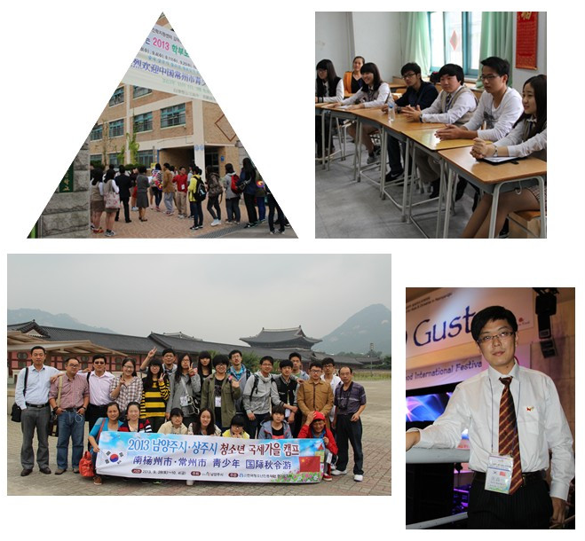
接待时间：2018年9月6日-9月10日
接待要求：每个家庭接待一名韩国学生（能提供独立房间或独立的床），负责孩子在学校与家庭间的接送、晚餐、住宿。韩国学生的白天活动由学校安排负责（周末另行安排）。
接待人数：全年级共14个家庭。

回访方式：常州市外办、常州市教育局将在今年11月23日-11月30日，组织接待家庭的学生，代表常州市青少年赴韩国参加由5国（中国，韩国，蒙古，越南，柬埔寨）青少年组成的国际冬令营。（只需承担国内段交通费和往返韩国的机票费）。

如果您想了解韩国的文化、教育情况，
如果您想结交热情友好的韩国朋友，
这是一次不可多得的机会。
请有意者于明天（19日）下午17:00前，填好报名表回执中相应信息后，交至行政楼三楼308室王老师。
咨询热线：蒋老师 13915896582 王老师13813697958

常州市第二中学
2018.8.18
回 执

学生姓名：____________________ 联系邮箱（或QQ邮箱）__________________
父亲姓名：___________________ 移动电话_____________________
母亲姓名：___________________ 移动电话_____________________
家庭住址：____________________________________________________
我们志愿参加韩国南杨州市青少年国际冬令营，同时义务接待一名韩国来访学生，时间为2018年9月6日—10日共五天的早晚接送、晚餐、住宿和相应活动安排。
接待出访 □ 只接待 □ 只出访 □ （请选择对应的方框打☑）
学生签名：____________________ 家长签名：____________________

背景链接：
【南杨州市简介】南杨州市（Namyangju）地处韩国京畿道中央，面积460平方公里，人口58万，西边与首都首尔毗邻。
该市林业面积342平方公里,主要作物有大米、大麦、豆类和白菜、萝卜、生菜等蔬菜。制酪业及鸡、猪、蚕等私有养殖业都很兴旺。工业有电子、电气、钢铁、机械、有色金属、纺织、鞋类、食品、木材、家具、塑料、汽车、运输装备等行业。
该市现有小学57所，初中22所，高中14所，大学1所，学院1所。文化活动有正月半前后和7月半的各种民俗游戏及自然村的山神祭等。旅游胜地有水落山、天摩山、光陵、洪裕陵、思陵、寺庙和自然景观。

2018南杨州市青少年国际冬令营日程
时间 | 节目 | 住宿
11.23． | 。青少年们的见面  -欢迎仁川机场和欢迎晚宴  -参加青少年的之交 | Seokyeong youth  training center
11.24. | 。青少年政策发表会  -公布6个国家青少年政策（邀请青少年专家）  -青少年 教育，人权， 安全， 等  。韩国家庭文化体验  -伙伴家庭访问 | 修炼院
11.25. | 。Home-Stay(学生：寄宿家庭，领队：公务员领率) | 韩国家庭
11.26. | 。韩国和南杨州市了解  -南杨州市厅与议会访问（市长和议长来访）  -学校探访，南杨州市青少年修炼馆深纺  -传统文化学，礼仪和穿着韩服，韩文体验 | 南杨州市厅  管内高级中学  修炼馆
11.27. | 。韩国首都首尔深访  -乐天世界大厦和首尔名胜，等 | 首尔一带
11.28. | 。冬季体育 滑雪体验  -学滑雪， oceanword 体验（waterpark） | HONGCHEON  Vivaldi ski resort
11.29. | 。冬季体育 滑雪体验 ：滑雪  。送别晚宴  -各国青少年 特长表演，青少年团体组团演出  -问卷调查及评估会 | HONGCHEON  Seokyeong  training center
11.30. | 。欢送  -中国，蒙古，越南，柬埔寨 ： 仁川机场 欢送 | 仁川机场
上述日程可能会有所变动。

